Информационный лист 6А с 06.5 по 08.05

предмет | Тема | Содержание | Контроль
Русский язык | 06.05 . Наклонения глагола, времена глагола, спряжение глаголов | Повторить теорию.  Параграф 86 – 91.
 | 07.05.Правописание глаголов. | 1. Стр.298 – 299. Орфограммы глаголов.  Правописание ь в глаголах, оканчивающихся на шипящую.  Стр. 67, 94, 109. Правило! Орфограмма!  (задание будет выслано отдельно)
 | 08.05.  Правописание наречий. | 2. Стр. 299 – 300. Орфограммы наречий.  1). Вставьте пропущенные буквы и объясните их правописание.  (задание будет выслано отдельно) | Выполненные задания присылать на электронную почту  valya.klimova.56@bk.ru  указав фамилию, класс, предмет
Литература | 06.05 Дж. Лондон. Рассказ «Любовь к жизни». | 1. Стр.298. Вопросы и задания. В7.  Ответьте на вопрос письменно. | Выполненное задание отправь на электронную почту  valya.klimova.56@bk.ru  указав фамилию, класс, предмет
 | 07.05 Дж. Лондон. Рассказ «Любовь к жизни». | 1. Стр.298. Вопросы и задания. В 9. | .
Математика | Выражения. Формулы. Уравнения (обобщающий урок)  Контрольная работа № 7 «Формулы. Уравнения. Уравнения» | Глава 8  Контрольная работа | Задания для самопроверки с 183-184  Выполненное задание отправь  nn-aksenova@yandex.ru  указав фамилию, класс, предмет
 | 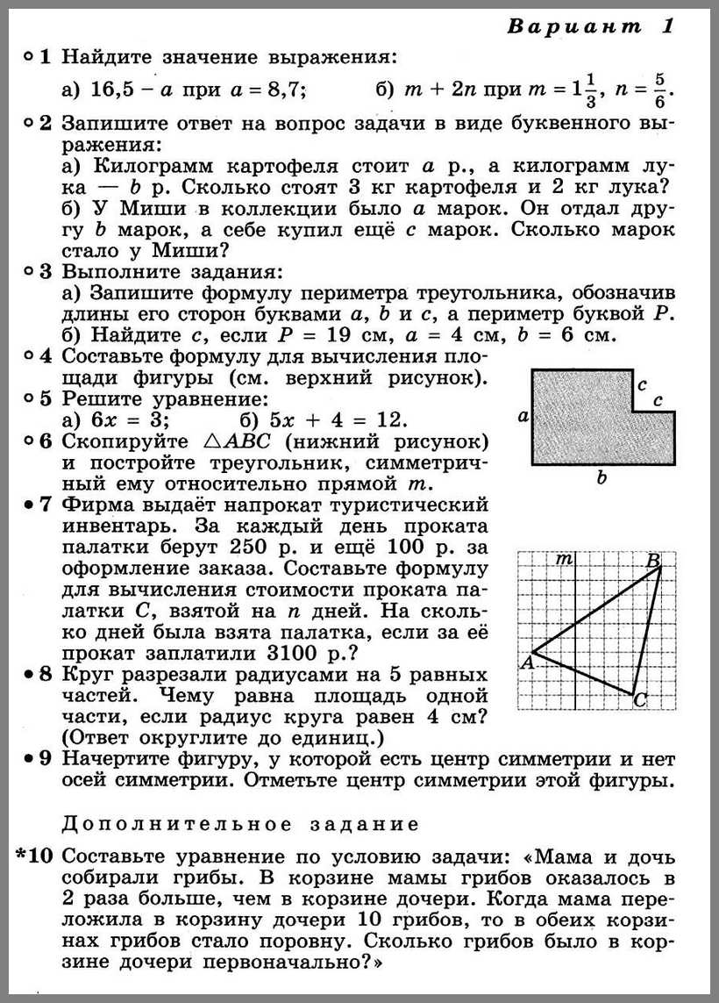
Биология | Дары Нового и Старого Света | 1. Прочитай 29 параграф учебника  2. Посмотри видеоурок  https://www.youtube.com/watch?v=Oft-oq6TXF8  3. Выполни письменное задание  (задание выполняем до 15 мая) | Задание: составь кроссворд из 8 вопросов и ответов  (основное слово ПЕТРУШКА)  Обязательные требования:  - Вопросы задаются по тексту параграфа 29  - Около каждого вопроса должна быть указана страница учебника, откуда был взят вопрос  - Вопросы не могут быть сформулированы однотипно  В формулировке вопроса и ответе одновременно не может быть «не или нет» Выполненное задание отправь на почту учителя  maslenikowa.ol@yandex.ru  указав фамилию, класс
Обществознание | Повторение | Повторить пройденный материал
История | «Объединение русских земель вокруг Москвы» | Учебник: параграф18.  https://resh.edu.ru/subject/lesson/1473/training/#135342  Познакомиться с содержанием темы.  Д/З:  1.Установите соответствие.  Запиши ответ в таблицу ниже.  2. Нарисуйте в тетради «Схему Куликовской битвы»  (используйте цветные карандаши; условные обозначения обязательны) | Выполненное задание отправь на почту учителя tros56@mail.ru  указав фамилию, класс
  1.Противник князя Дмитрия на Куликовом поле | а) Дмитрий
  2.Имя московского князя, разгромившего ордынцев на Куликовом поле | б) Донской
  3.Прозвище, которое получил московский князь за победу над ордынцами | в) Непрядва
  4.Святой, благословивший русского князя перед сражением | г) Сергий
  5.Одна из рек, у слияния которых произошла битва | д) Мамай
  1 | 2 | 3 | 4 | 5
География | Океаны | Параграф 55-56  Письменно перечислить причины, которые влияют на распространение жизни в мировом океане.  ( Ответ начинается с заголовка) | Выполненное задание отправь на почту  el.iv-volkova@yandex.ru указав фамилию, класс
Технология мальчики | Контрольный тест | Будет выслан отдельным документом | max2782@mail.ru  указав фамилию, класс
Технология девочки |  |  | Выполненное задание отправь на почту roslova.tatyana.60@mail.ru указав фамилию, класс
Музыка | 6 Класс: Урок №15 «Балет «Ромео и Джульетта» С.С. Прокофьева; Мюзикл «Вестсайдская история»  Л. Бернстайна». | https://resh.edu.ru/subject/lesson/7177/main/254575/  Вариант 2 - Любые источники информации. | Варианты задания:  Вариант1.Просмотр видео урока. Выполнить тренировочные задания, прислать скриншот на почту. У кого нет компьютера – делают задания по вариант 2.  Вариант 2  Прослушать/выучить любую песню на военную тематику и написать отзыв. empuu1234@mail.ru  указав фамилию, класс
Английский язык | Чтение текста по теме: «Праздники и фестивали в Великобритании и России» с полным пониманием. | Раздел 4 урок 5  С. 154-158 | Учебник с. 154 № 91,94 читать, № 95 письменно ответить на вопросы Выполненное задание отправь на почту anya346@mail.ru  указав фамилию, класс
Немецкий | Праздники Германии. | Доклад по теме  « Праздники весны в Германии»,  « Известные люди Германии,  рождённые весной»  Задание выполняем письменно в тетради, источники в интернете подбираете самостоятельно.  Доклады делаем оба, объём на 1 страницу в тетради.  На русском языке. | Задания делаем письменно и присылаем мне на почту alla.filippova.81@mail.ru
ИЗО | Рассматривание картины А.А.Дейнека «Оборона Севастополя» | 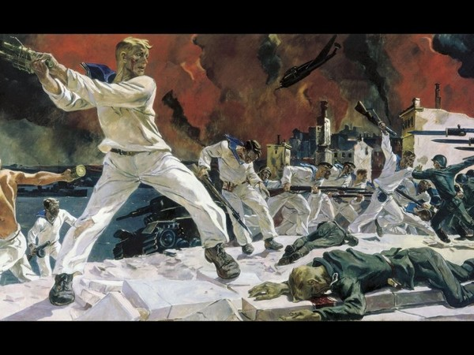  Дейнека изобразил трагический конец обороны Севастополя, когда последние моряки, в чистых робах, (по старинному обычаю идущие на смерть должны переодеться во все чистое) , ведут последний, безнадежный бой у самой кромки воды. Уже немецкие танки прорвались к самой воде, "но штыки горячие бьют не наугад, их в живых осталося семеро ребят".  Картина Дейнека является одним из самых ярких документов эпохи, пусть это не иллюстрация к конкретному эпизоду обороны Севастополя, ясно так же, что в таком аду не могут остаться белоснежными одежды матросов, но она является одной из наиболее драматичных картин всего российского искусства.  На багровом фоне горящего города четко вырисовываются белые фигуры моряков с вдохновенными лицами, идущие в последнюю атаку против напирающей безликой массы гитлеровцев, с их ровной линией штыков. Позади море и отступать некуда.  Здесь никто б не нашел, даже если б хотел,  Руки кверху поднявших.  Всем живым ощутимая польза от тел:  Как прикрытье используем павших.  Высоцкий.  Картина производит сильнейшее впечатление трагизмом происходящего, мужеством наших бойцов, их презрением к смерти и желанием нанести как можно больший урон наступающему врагу. | Рассмотрите картину. Ответьте на вопросы:  Как вы понимаете слово «оборона»?  1.Кого вы видите на переднем плане картины?  2.Опишите матроса на переднем плане картины (его фигуру, позу, действия, выражение лица, одежду).  3.Кто изображен слева на втором плане картины?  4.Как художник А. Дейнека изобразил советских матросов в глубине картины справа?  5.Как показаны на картине фашистские захватчики?  6.Как вы думаете, для чего художник справа показал ряд штыков?  7.Как художник передает разгар боя?  8.Что изображено на заднем плане картины?  9.Опишите небо, море, набережную.  10. Какие цвета художник использует в картине?  11. Какова основная мысль картины?  На вопросы ответить устно.
Физическая культура | Здоровый образ жизни | Выполняем ежедневно комплексы упражнений на развитие физических качеств: 15 минут (следим за самочувствием, контролируем ЧСС, развиваем функциональные способности организма). Выбираем упражнения и контролируем нагрузку в соответствии с группой здоровья. | Выполняем ежедневно

